**«Современные информационные технологии в дополнительном образовании. Панорамная съемка на 360 градусов. Школьный Музей в 360VR»**

Гаврилова Наталья Александровна GavrilovaNA77@yandex.ru

Государственное бюджетное образовательное учреждение

дополнительного образования города Севастополя

«Севастопольская станция юных техников»

Аннотация

Доклад посвящен актуальной на сегодняшний день проблеме правильного понимания и восприятия молодым поколением истории нашей страны и тому, каким образом могут повлиять используемые нами современные информационные технологии на решение этой проблемы, с использованием исторической базы Школьных Музеев.

В докладе будет обобщен новый практический материал по исследуемой теме, описаны созданные проекты.

Обосновывается идея о том, что цифровая трансформация с одной стороны открывает новые форматы общения, но с другой - внешняя блокировка главный вызов для современных информационных технологий. Поэтому наш проект созданный полностью на базе российских разработок и отвечает всем современным вызовам – и техническим и моральным-нравственным.

**Доклад**

Использование современных информационных технологий в дополнительном образовании, в первую очередь, необходимо для привлечения внимания к изучению истории нашей Родины, желанию работать с материалами Школьных музеев.

Потому что, именно сейчас актуальность правильного понимания и восприятия молодым поколением нашей героической истории очевидна. От этого напрямую зависит будущее нашей страны.

Новое поколение в современных реалиях, к сожалению, черпает свои знания из самых различных источников, где зачастую завуалированно или даже в открытую искажаются исторические факты и смысл тех или иных важных исторических событий мира, страны, родного города. Молодежь привлекают яркие картинки, современные образы, нестандартность изложения материала. О сути материала иногда задумываются уже слишком поздно и переубедить вовлеченных в общественную деятельность протестного характера детей, склонных по своей сути в этом возрасте к бунтарству, бывает практически невозможно.

Школьные музеи – уникальны, но часто не интересны своей статичностью молодому поколению. Выход один – разговаривать с детьми об истории в необычном для этой области современном формате, с использованием цифровых информационных технологий. Обучать детей краеведению, истории родного края через создание компьютерных игр, квест-викторин с использованием новейших цифровых технологий, развивая цифровые компетенции максимально связывая это с бурным развитием технологичности современного мира, с использованием VR технологий и различных трендовых гаджетов.

Цифровая трансформация открывает новые форматы общения. В качестве примера успешного использования информационных цифровых технологий в образовании хочу привести нашу программу «PanoQuiz», разработанную фирмой «Мост-Информ» совместно с АНО «Центр Развития Цифровых Компетенций» и внедрённую в дополнительное образование на базе сети технопарков «Кванториум» по всей нашей стране.

Рис.1 Элемент квест-игры, скиншот панорамы 360VR

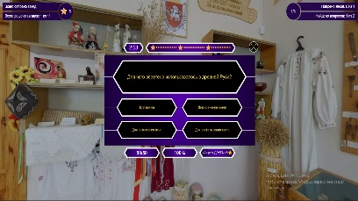При работе с программой «PanoQuiz» учащиеся могут получить практические навыки в сфере применения технологии виртуальной реальности и панорамной съемки на 360 градусов, сборки интерактивных виртуальных туров и разработки игр, квест-викторин для очков виртуальной реальности.

И одним из наиважнейших аспектов является то, что дети в процессе обучения знакомятся как бы заново со своим Школьным Музеем и с интересными местами нашего города, его

достопримечательностями, связанными с конкретным музеем, изучают историю родного края не только по книжкам и учебникам, а посещая эти места и слушая живой рассказ увлеченного экскурсовода. Потом непосредственно на объекте обучающиеся проводят съемку с использованием специального оборудования – панорамных камер на 360 градусов. Что позволяет закрепить услышанный материал в процессе увлекательной самостоятельной работы детей, так же развивающей творческую инициативу.

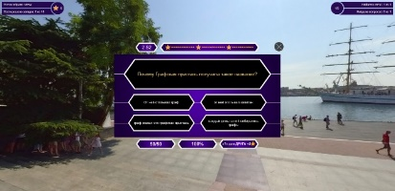А затем, под руководством опытного наставника, на основе увиденного и услышанного материала, уже сами, используя свои панорамные фотографии на 360 градусов и интернет-ресуры, смогут рассказать об интересных фактах и событиях, описанных в Школьном Музее, об истории Севастополя другим детям, в форме создания квест-игры.

Рис.1 Скриншот панорамной игры-викторины VR360

**С работой проекта можно ознакомиться здесь** [**https://vk.com/schoolmuseumvr**](https://vk.com/schoolmuseumvr)

Непосредственно только за этот год, в рамках обучения наши ученики 10 школ, вошедших в проект «Школьный Музей 360VR» разработали панорамные квест-игры, с которыми можно познакомиться на сайте [**Schoolmuseum.panoquiz.ru**](https://vk.com/away.php?to=http%3A%2F%2FSchoolmuseum.panoquiz.ru&cc_key=)

VR-проекты школьников уже есть в школах Севастополя в качестве пилотных проектов информационных технологий при изучении дисциплины «Севастополеведение».

Такие проекты помогают школьникам знакомиться с историей города и закреплять знания в игровой форме. <https://vk.com/wall-154074615_13727>

Поэтому ребята на практике не только изучают и активно используют современные цифрвые технологии, а именно технологию 360 VR, но и сферы ее применения в жизни и различных направлениях бизнеса, в том числе туристического с использованием специального оборудования, получают так же навыки работы в социальных сетях в процессе публикации проектов.

Сейчас продолжается создание единого информационного интернет-ресурса с панорамами и играми о Севастополе, Крыме.

Все занятия носят практический характер и решают проектные задачи.

Еще очень важно понимать, что обучающиеся потребляют контент на разных устройствах и мы способны донести информацию и через компьютер, и через планшет, и через телефон, VR-очки.

И, конечно, я за альянс регионов. Это сформирует платформу для создания цифровой мощи регионов и страны, для развития информационных технологий, в первую очередь, в образовании.

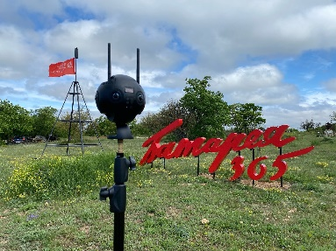

Рис. 2 Специальная камера для создания панорамных снимков 360 градусов.

Литература

1. Алтабаева Е.Б. “ Потомству в пример” // Изд-во Телекескоп 2014г.

2.Создание виртуальных туров и панорам [Электронный ресурс] - В режиме доступа: http://pano.su/

3.Виртуальные туры и панорамы [Электронный ресурс] - В режиме доступа: http://1panorama.ru/

4.Создание виртуальных туров [Электронный ресурс] - В режиме доступа: http://habrahabr.ru/qa/4885/